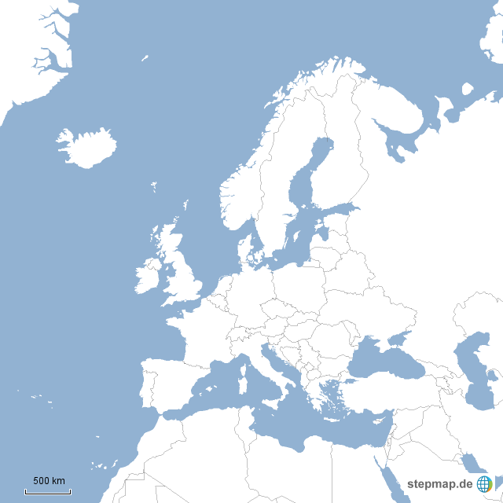

**??**

___________________________________________

**Um 370**

__________________



Sweben

Lango-

barden

Burgunder

Goten

Vandalen

____________________

**Germ. Stämme um 375**

**Teilung des röm. Reiches 390**

Goten

Alamannen

Franken

___________________________________________

___________________________________________

Sachsen

Jüten

Angeln



Jüten

Angeln

Sweben

Vandalen

Langobarden

Sachsen

Franken

Vandalen

West-Goten

West-Goten

Burgunder

West-Goten

West-Goten

West-Goten

Ost-Goten

Ost-Goten

Langobarden

**Germanische Völkerwanderungen 400 – 600**

**Ende des weströmischen. Reichs um 586**

___________________________________________

Alam.